# **Manual del usuario**

NOMBRES:

Fernando Carrasco Mellado

Ignacio Colun Torres

Issa Peña Mondaca

Alejandro Peña Lagos

Eduardo Rapimán Acuña

CARRERA: Analista Programador

ASIGNATURA: Taller de aplicaciones

PROFESOR: Omar Cabrera Quiroga

FECHA:17-07-24

## Estructura del Manual de Usuario

El manual se organiza en secciones clave, cada una de las cuales contiene pasos detallados para guiar al usuario a través de diversas funcionalidades de la plataforma.

### 1. Página Principal

#### Descripción General

* **Introducción a la Página Principal**: Presenta la página de inicio, destacando las secciones más importantes como el menú, promociones, y eventos.

#### Pasos a Seguir

1. **Navegar por la Página Principal**:
   * Utiliza el menú de navegación para explorar diferentes secciones.
   * Revisa las ofertas especiales y promociones destacadas.

### 2. Registro y Acceso

#### Creación de Cuenta

* **Cómo Crear una Cuenta**: Instrucciones paso a paso para registrarse en la plataforma.

#### Pasos a Seguir

1. **Crear una Cuenta Nueva**:
   * Haz clic en el botón "Registrarse".
   * Rellena el formulario con tu información personal. (Nombre de usuario, Nombre, Apellido, Email, Numero de telefono, contraseña, confirmacion de contraseña)

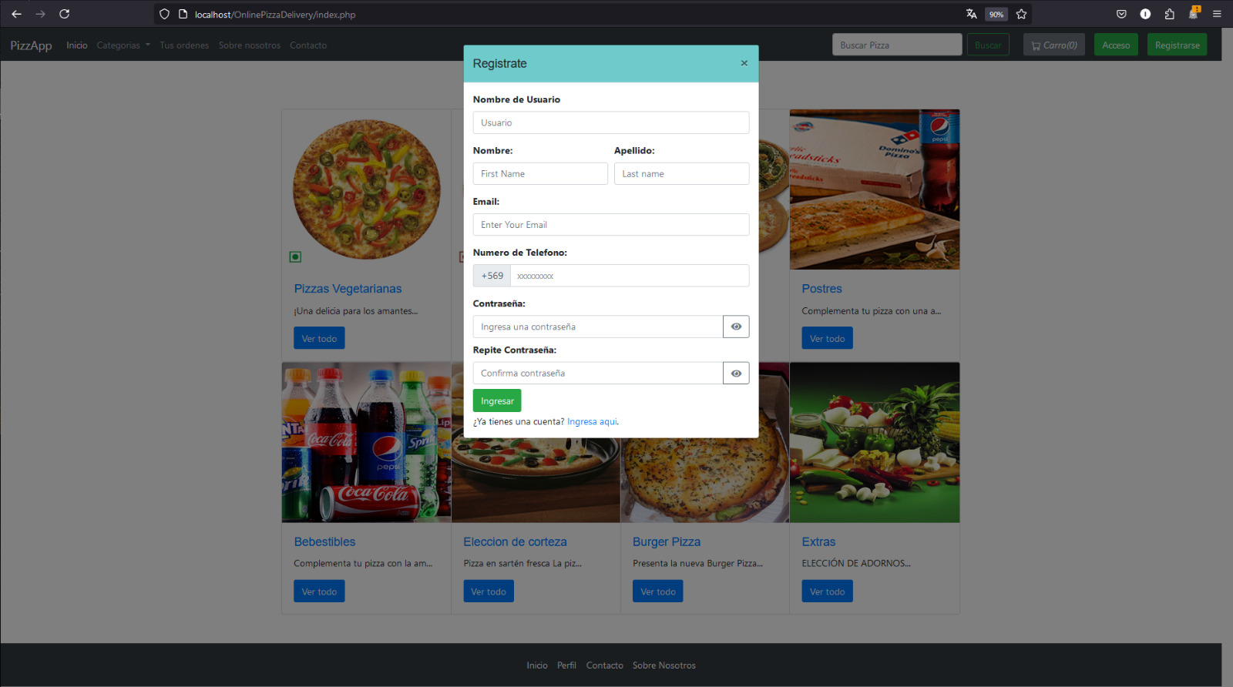

#### Inicio de Sesión

* **Acceso a la Cuenta**: Cómo iniciar sesión con una cuenta existente.

#### Pasos a Seguir

1. **Iniciar Sesión**:
   * Haz clic en "Iniciar Sesión".
   * Introduce tu nombre de usuario y contraseña.
   * Haz clic en "Entrar".

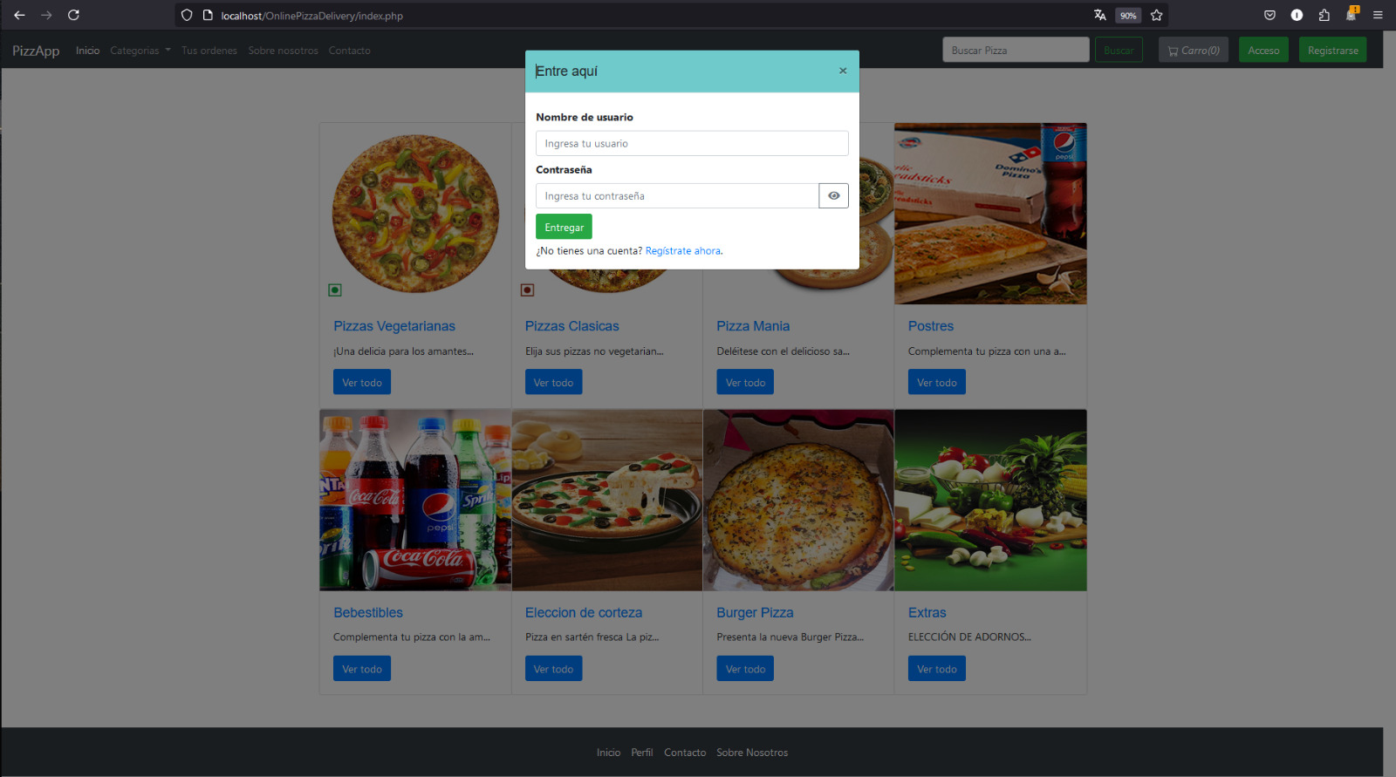

#### Recuperación de Contraseña

* **Cómo Recuperar la Contraseña**: Procedimiento para restablecer una contraseña olvidada.

#### Pasos a Seguir

1. **Recuperar Contraseña**:
   * Haz clic en "¿Olvidaste tu contraseña?".
   * Introduce tu correo electrónico registrado.
   * Sigue las instrucciones enviadas a tu correo para restablecer la contraseña.

### 3. Navegación del Menú

#### Exploración del Menú

* **Descripción de las Categorías**: Detalle de las distintas categorías de productos.

#### Pasos a Seguir

1. **Explorar el Menú**:
   * Selecciona una categoría (Pizzas Clásicas, Pizzas Vegetarianas ,bebidas etc).
   * Revisa las opciones disponibles en cada categoría.

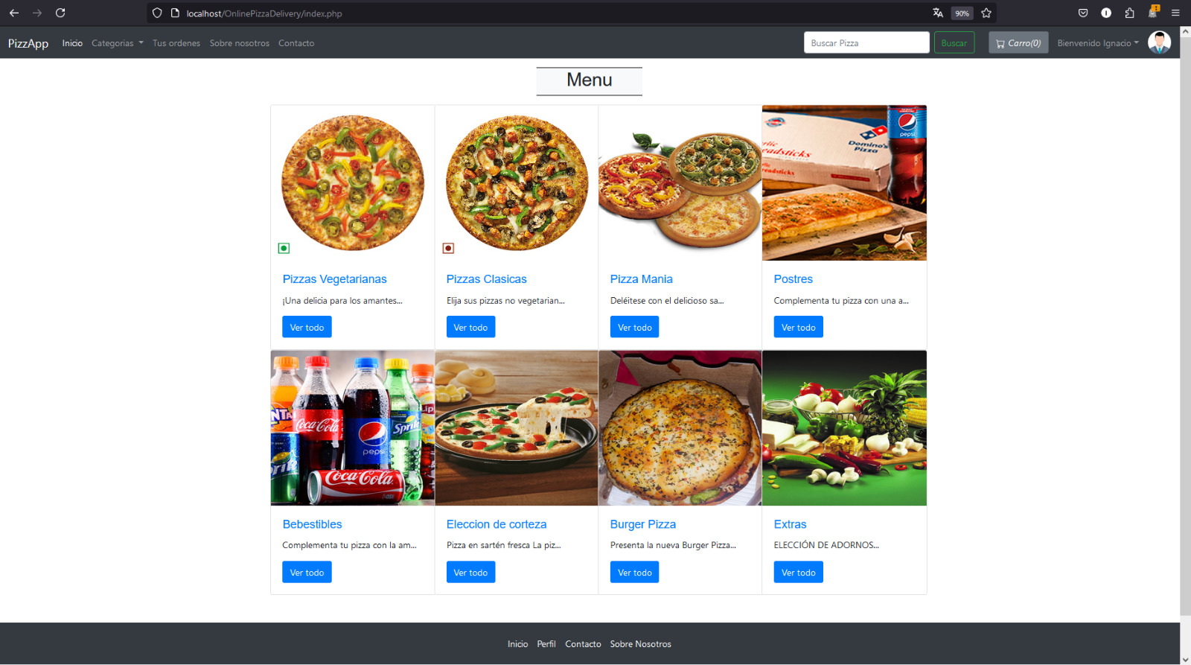

#### Selección de Productos

* **Cómo Agregar Productos al Carrito**: Instrucciones para añadir productos al carrito de compras.

#### Pasos a Seguir

1. **Agregar Productos al Carrito**:
   * Haz clic en el producto deseado.
   * Selecciona las opciones disponibles (tamaño, ingredientes adicionales).
   * Haz clic en "Añadir al Carrito".

### 4. Carrito de Compras y Pago

#### Revisión del Carrito

* **Cómo Revisar y Modificar el Carrito**: Instrucciones para revisar y ajustar los artículos en el carrito.

#### Pasos a Seguir

1. **Revisar el Carrito**:
   * Haz clic en el ícono del carrito de compras.
   * Revisa los artículos añadidos y realiza los cambios necesarios.

#### Proceso de Pago

* **Cómo Completar la Compra**: Pasos para finalizar el proceso de compra.

#### Pasos a Seguir

1. **Completar el Pago**:
   * Haz clic en "Finalizar Compra".
   * Introduce la información de entrega y selecciona el método de pago.
   * Revisa el resumen del pedido y haz clic en "Confirmar Pedido".

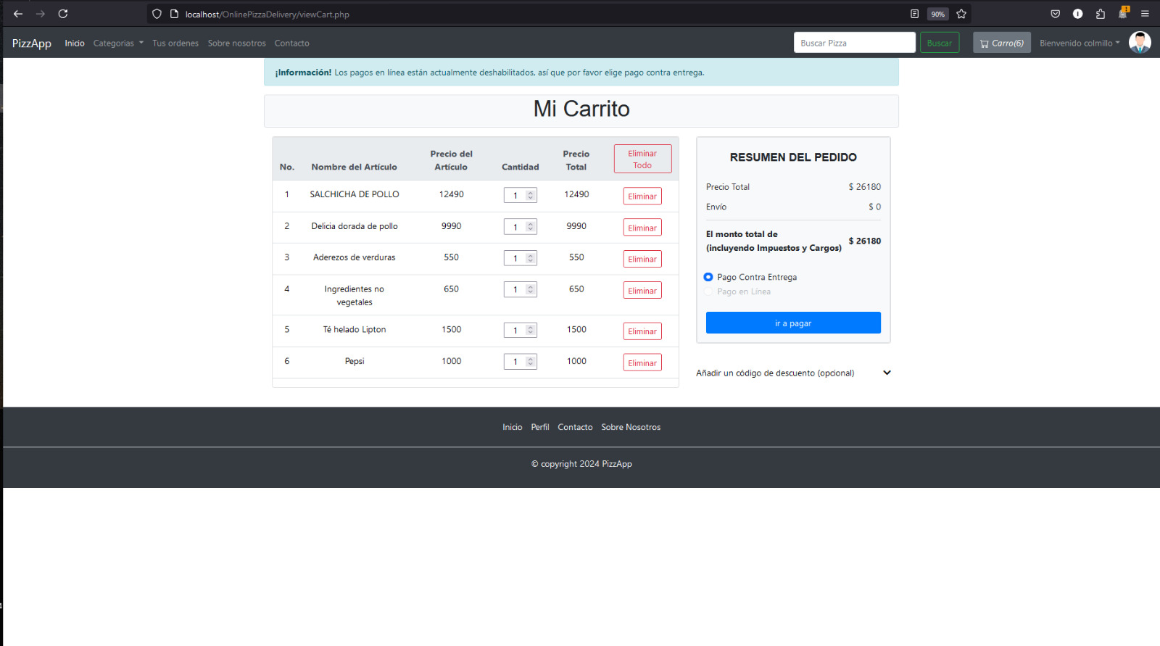

#### Aplicación de Cupones

* **Cómo Utilizar Cupones**: Instrucciones para aplicar cupones de descuento.

#### Pasos a Seguir

1. **Aplicar Cupones**:
   * Introduce el código del cupón en el campo correspondiente durante el proceso de pago.
   * Haz clic en "Aplicar" para ver el descuento reflejado en el total.

### 5. Mi Cuenta

#### Gestión de Perfil

* **Cómo Editar Información Personal**: Pasos para actualizar la información de la cuenta.

#### Pasos a Seguir

1. **Editar Perfil**:
   * Accede a "Mi Cuenta".
   * Selecciona "Editar Perfil".
   * Actualiza la información y haz clic en "Guardar".

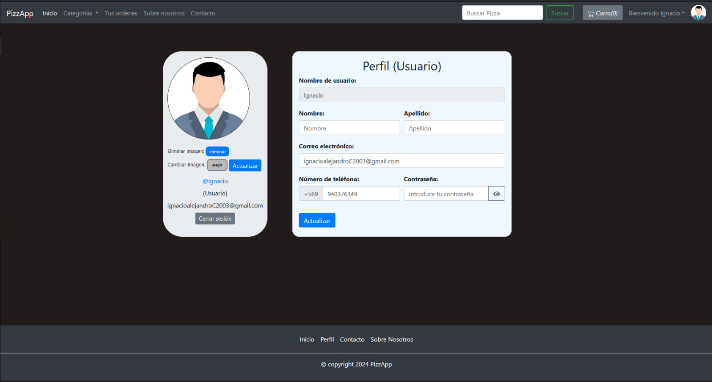

#### Historial de Pedidos

* **Consulta y Repetición de Pedidos**: Cómo revisar y repetir pedidos anteriores.

#### Pasos a Seguir

1. **Revisar Historial de Pedidos**:
   * Accede a "Mi Cuenta".
   * Selecciona "Historial de Pedidos".
   * Revisa los pedidos anteriores y haz clic en "Repetir Pedido" si deseas realizar el mismo pedido nuevamente.

#### Direcciones de Entrega

* **Administración de Direcciones**: Cómo gestionar las direcciones de entrega.

#### Pasos a Seguir

1. **Gestionar Direcciones**:
   * Accede a "Mi Cuenta".
   * Selecciona "Direcciones de Entrega".
   * Añade, edita o elimina direcciones según sea necesario.

#### Métodos de Pago

* **Gestión de Métodos de Pago**: Cómo administrar los métodos de pago guardados.

#### Pasos a Seguir

1. **Gestionar Métodos de Pago**:
   * Accede a "Mi Cuenta".
   * Selecciona "Métodos de Pago".
   * Añade, edita o elimina métodos de pago.
   * De momento método de pago en entrega

### 6. Servicio al Cliente

#### Contacto

* **Información de Contacto**: Cómo ponerse en contacto con el servicio al cliente.

#### Pasos a Seguir

1. **Contactar al Servicio al Cliente**:
   * Accede a la sección "Ayuda".
   * Selecciona "Contáctanos".
   * Utiliza la información proporcionada para contactar al servicio al cliente por teléfono, o chat en vivo.

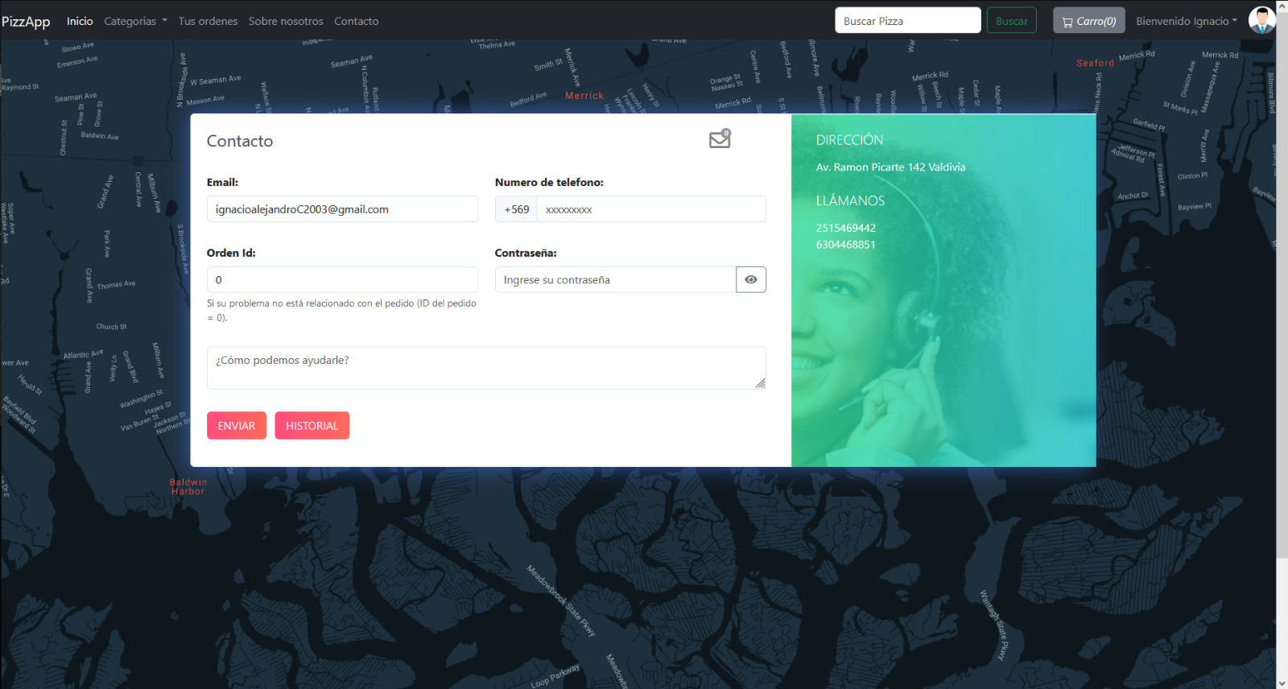

## **Detalles Técnicos**

El manual también proporciona detalles técnicos sobre los requisitos del sistema, recomendaciones de navegadores y solución de problemas comunes.

### Requisitos del Sistema

* **Navegadores Compatibles**: Lista de navegadores web compatibles (Firefox,Chrome,Microsoft Edge).
* **Conexión a Internet**: Recomendaciones sobre la velocidad mínima de conexión.

#### Solución de Problemas

* **Problemas de Acceso**: Soluciones para problemas comunes de inicio de sesión.
* **Errores durante el Pago**: Pasos para resolver errores durante el proceso de pago.
* **Soporte Técnico**: Información de contacto para soporte técnico adicional.